**江苏省仪征中学2023-2024学年度第一学期高三物理学科导学案**

**固体、液体和气体（第1课时）**

研制人：汪厚军  审核人：熊小燕

班级： 姓名： 学号： 授课日期：2023.12.27

**【课程标准】**

1、了解固体的微观结构。知道晶体和非晶体的特点。能列举生活中的晶体和非晶体。通过实例，了解液晶的主要性质及其在显示技术中的应用。

2、了解材料科学的有关知识及应用，体会它们的发展对人类生活和让会发展的影响。

**【自主导学】**

1.了解固体的微观结构，知道晶体和非晶体的特点，了解液晶的主要性质.

2.了解表面张力现象和毛细现象，知道它们的产生原因.

**【重点导思】**

考向1　晶体和非晶体

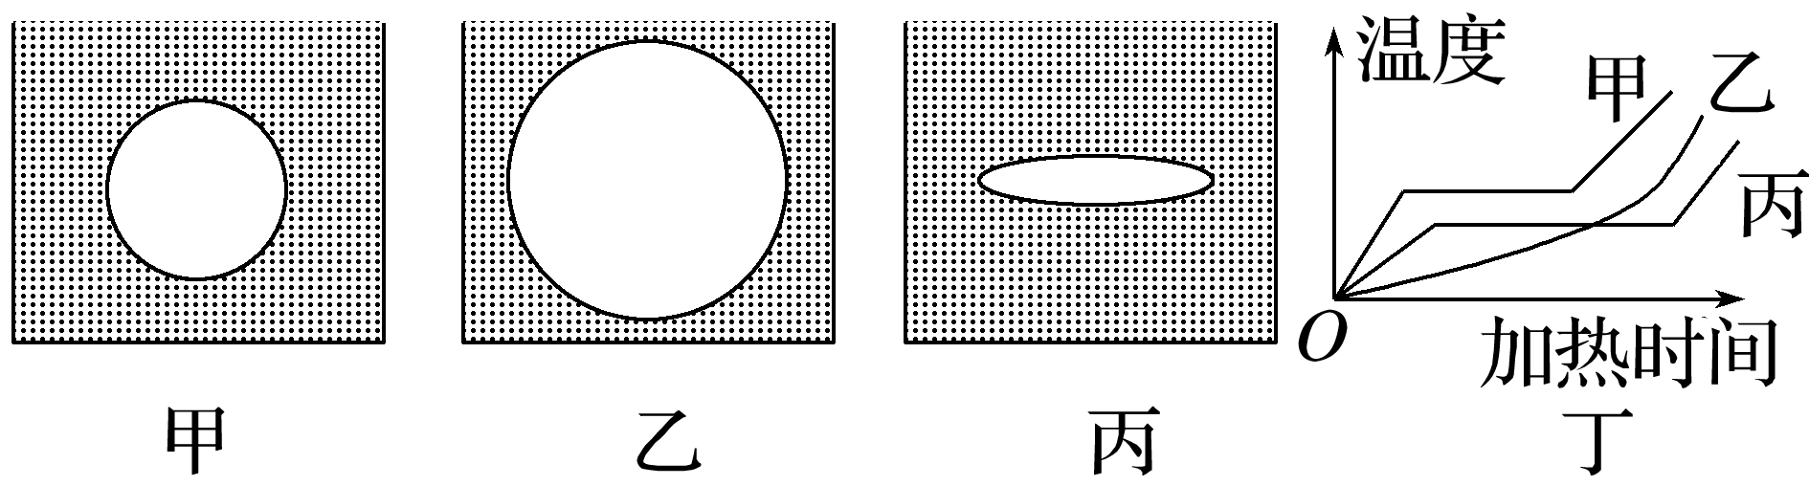例1　在甲、乙、丙三种固体薄片上涂上石蜡，用烧热的针尖接触薄片背面上的一点，石蜡熔化区域的形状如图甲、乙、丙所示．甲、乙、丙三种固体在熔化过程中温度随加热时间变化的关系如图丁所示，则下列说法中正确的是(　　)

A．甲一定是单晶体

B．乙可能是金属薄片

C．丙在一定条件下可能转化成乙

D．甲内部的微粒排列是规则的，丙内部的微粒排列是不规则的

**【本题重点导思】**怎样区分晶体和非晶体？又怎样区分单晶体和多晶体？

考向2　液体

例2　关于以下几幅图中现象的分析，下列说法正确的是(　　)

A．甲图中水黾停在水面而不沉，是浮力作用的结果

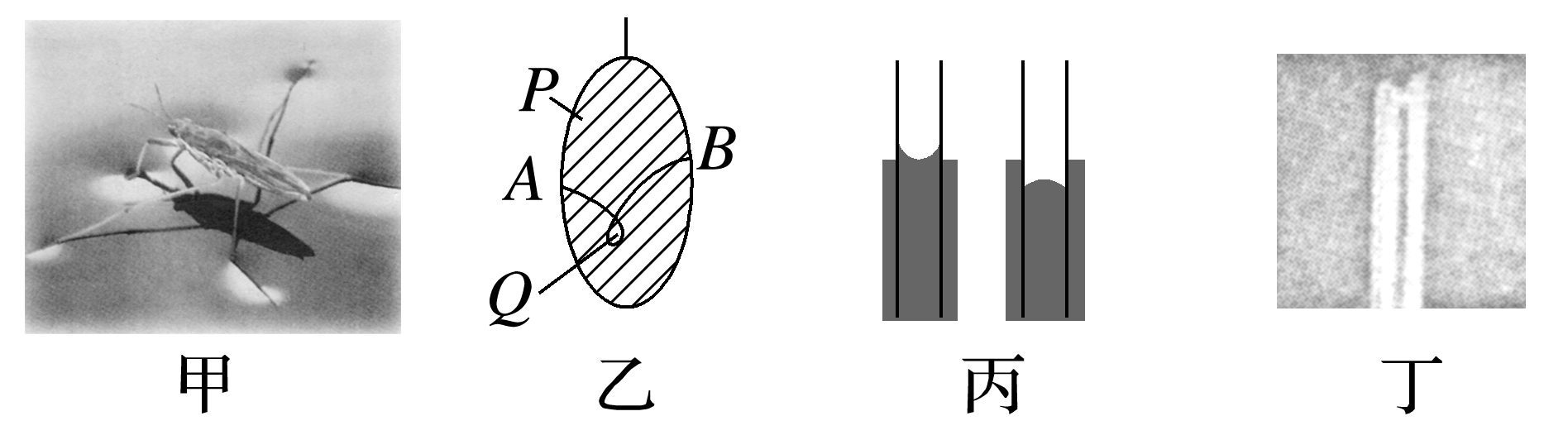B．乙图中将棉线圈中肥皂膜刺破后，扩成一个圆孔，是表面张力作用的结果

C．丙图中毛细管中液面高于管外液面的是毛细现象，低于管外液面的不是毛细现象

D．丁图中玻璃管的裂口在火焰上烧熔后，它的尖端会变钝，是一种浸润现象

**【本题重点导思】**浸润与不浸润的原因是什么？

考向3　气体压强解释

例3　对于一定质量的理想气体，下列论述正确的是(　　)

A．气体的压强仅由温度决定

B．若单位体积内分子个数不变，当分子热运动加剧时，压强可能不变

C．若气体的压强不变而温度降低，则单位体积内分子个数一定增加

D．若气体的压强不变而温度降低，则单位体积内分子个数可能不变

**【本题重点导思】**压强的大小跟哪些因素有关？

**【随堂导练】**

1．(2020·江苏卷·13A(1)改编)玻璃的出现和使用在人类生活里已有四千多年的历史，它是一种非晶体．下列关于玻璃的说法正确的是(　　)

A．没有固定的熔点 B．天然具有规则的几何形状

C．沿不同方向的导热性能不同 D．分子在空间上周期性排列

2. 规范佩戴医用防护口罩是预防新冠肺炎的有效措施之一、合格的医用防护口罩内侧所用材料对水都是不浸润的，图为一水滴落在某防护口罩内侧的示意图，以下说法正确的是(　　)

A．图片中的口罩为不合格产品

B．图片中水滴形状的成因与液体表面张力有关

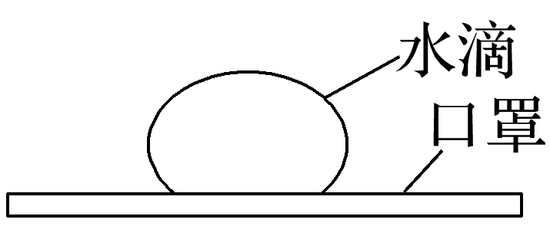C．图片中水滴与口罩间附着层内水分子比水滴内部分子密集

D．该材料对所有的液体都是不浸润的

3．密闭容器内有一定质量的理想气体，如果保持气体的压强不变，气体的温度升高，下列说法中不正确的是(　　)

A．气体分子的平均速率增大 B．器壁单位面积受到气体分子碰撞的平均作用力变大

C．气体分子对器壁的平均作用力变大 D．该气体的密度减小

**【导思总结】**

1．固体

(1)分类：固体分为晶体和非晶体两类．晶体又分为单晶体和多晶体．

(2)晶体和非晶体的比较

2.液体的表面张力

①作用效果：液体的表面张力使液面具有收缩的趋势，使液体表面积趋于最小，而在体积相同的条件下，球形表面积最小．

②方向：表面张力跟液面相切，跟这部分液面的分界线垂直．

③形成原因：表面层中分子间距离比液体内部分子间距离大，分子间作用力表现为引力．

3．液晶

(1)液晶的物理性质：①具有液体的流动性． ②具有晶体的光学各向异性．

(2)液晶的微观结构：从某个方向上看，其分子排列比较整齐，但从另一方向看，分子的排列是杂乱无章的．

**【导学感悟】**本节课你学到了什么？

**_________________________________________________________________________________________**

**【导练巩固】**见附页本节“学科作业”